Nama : Muhammad Baehaqi

NIM : 1207070134

Kelas : PCD-TSEB

Latihan 1

Source Code :

def brighter(nilai, img):

    img_b = np.zeros((height, width,3), np.uint8)

    for y in range(0, height):

        for x in range(0, width):

            red = img[y][x][2] + nilai

            green = img[y][x][1] + nilai

            blue = img[y][x][0] + nilai

            if red > 255:

                red = 255

            if red < 0:

                red = 0

            if green > 255:

               green = 255

            if green < 0:

                green = 0

            if blue > 255:

                blue = 255

            if blue < 0:

                blue = 0

            img_b[y][x] = (red, green, blue)

    return img_b

image_file = 'strawberry.jpg'

image_file2 = 'banyak.jpg'

img_bgr = cv2.imread(image_file)

height, width, channel = img_bgr.shape

img_gray = cv2.cvtColor(img_bgr, cv2.COLOR_BGR2GRAY)

img_gray2 = cv2.cvtColor(brighter(50, img_bgr), cv2.COLOR_BGR2GRAY)

img_bgr2 = cv2.imread(image_file2)

height2, width2, channel2 = img_bgr2.shape

img_gray3 = cv2.cvtColor(img_bgr2, cv2.COLOR_BGR2GRAY)

def lbp(img_gray, height, width, img_bgr):

    img_lbp = np.zeros((height, width,3), np.uint8)

    for i in range(0, height):

        for j in range(0, width):

            img_lbp[i, j] = lbp_calculated_pixel(img_gray, i, j)

    hist_lbp = cv2.calcHist([img_lbp], [0], None, [256], [0, 256])

    output_list = []

    output_list.append({"img": cv2.cvtColor(img_bgr, cv2.COLOR_BGR2RGB),

                    "xlabel": "",

                    "ylabel": "",

                    "xtick": [],

                    "ytick": [],

                    "title": "Normal Image",

                    "type": "normal"

                })

    output_list.append({"img": img_gray,

                    "xlabel": "",

                    "ylabel": "",

                    "xtick": [],

                    "ytick": [],

                    "title": "Gray Image",

                    "type": "gray"

                })

    output_list.append({"img": img_lbp,

                    "xlabel": "",

                    "ylabel": "",

                    "xtick": [],

                    "ytick": [],

                    "title": "LBP Image",

                    "type": "gray"

                })

    output_list.append({"img": hist_lbp,

                    "xlabel": "Bins",

                    "ylabel": "Number of pixels",

                    "xtick": None,

                    "ytick": None,

                    "title": "Histogram(LBP)",

                    "type": "histogram"

                })

    show_output(output_list)

    cv2.waitKey(0)

    cv2.destroyAllWindows()

    print("LBP Program selesai")

lbp(img_gray, height, width, img_bgr)

lbp(img_gray2, height, width, img_bgr)

lbp(img_gray3, height2, width2, img_bgr2)

Hasil :

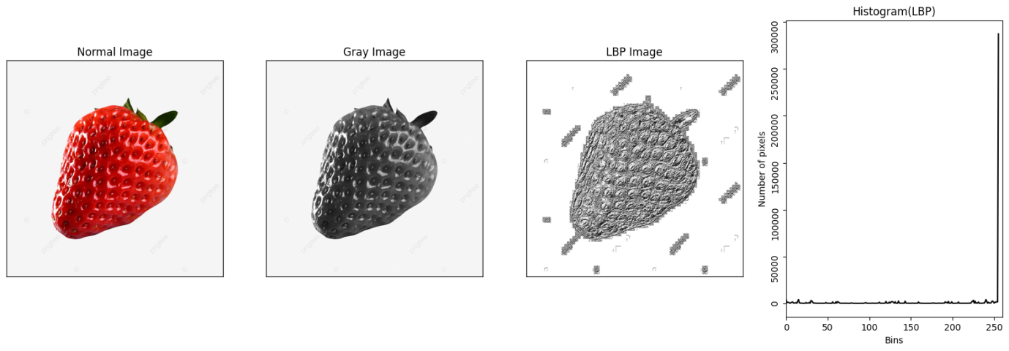

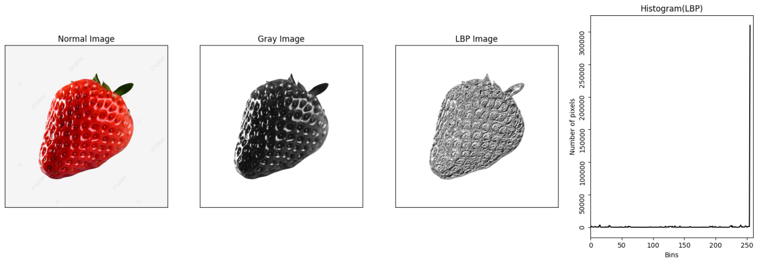

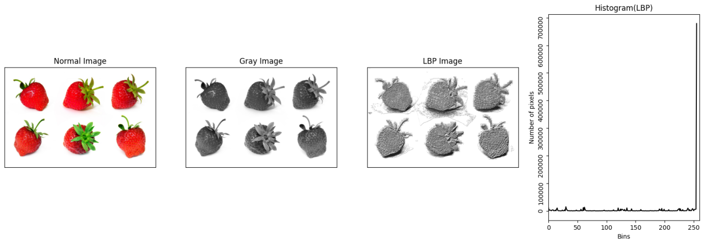

Latihan 2

Source Code :

makeItZero()

temp = [0]

for y in range(0, height):

    for x in range(0, width):

        red = int(img[y][x][0])

        green = int(img[y][x][1])

        blue = int(img[y][x][2])

        red = red + 0

        green = green + 256

        blue = blue + 512

        hgrgb[red] += 1

        hgrgb[green] += 1

        hgrgb[blue] += 1

binsrgb = np.linspace(0, 768, 100)

binsr = np.linspace(0, 0, 100)

plt.hist(hgr, binsr, color = "red", alpha=0.5)

binsg = np.linspace(0, 256, 100)

plt.hist(hgr, binsg, color = "green", alpha=0.5)

binsb = np.linspace(0, 768, 100)

plt.hist(hgr, binsb, color = "blue", alpha=0.5)

#plt.hist(hgr, binsrgb, alpha=0.5)

plt.plot(hgrgb)

plt.title("Histogram Red Green Blue")

plt.show()

Menampilkan Histogram

makeItZero()

for y in range(0, img.shape[0]):

    for x in range(0, img.shape[1]):

        red = img[y][x][0]

        green = img[y][x][1]

        blue = img[y][x][2]

        hgr[red] += 1

        hgg[green] += 1

        hgb[blue] += 1

def plot_result(red, green, blue):

    bins = np.linspace(0, 256, 128)

    fig, (ax1, ax2, ax3) = plt.subplots(1, 3, sharey=True)

    for ax in [ax1, ax2, ax3]:

        ax.spines["top"].set_visible(False)

        ax.spines["right"].set_visible(False)

        ax.spines["left"].set_visible(False)

        ax.spines["bottom"].set_visible(False)

        ax.grid(color='b', linestyle='--', linewidth=0.5, alpha=0.3)

        ax.tick_params(direction='out', color='b', width='1')

    ax1.set_title('Red')

    ax2.set_title('Green')

    ax3.set_title('Blue')

    ax1.hist(red, bins, color="red", alpha=1)

    ax2.hist(green, bins, color="green", alpha=1)

    ax3.hist(blue, bins, color="blue", alpha=1)

plt.rcParams['figure.figsize'] = [20, 7]

plot_result(hgr, hgg, hgb)

Hasil :

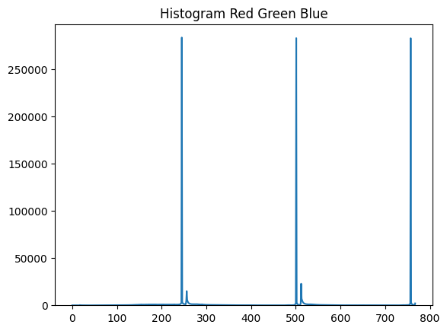

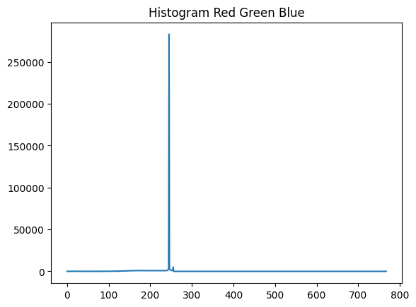

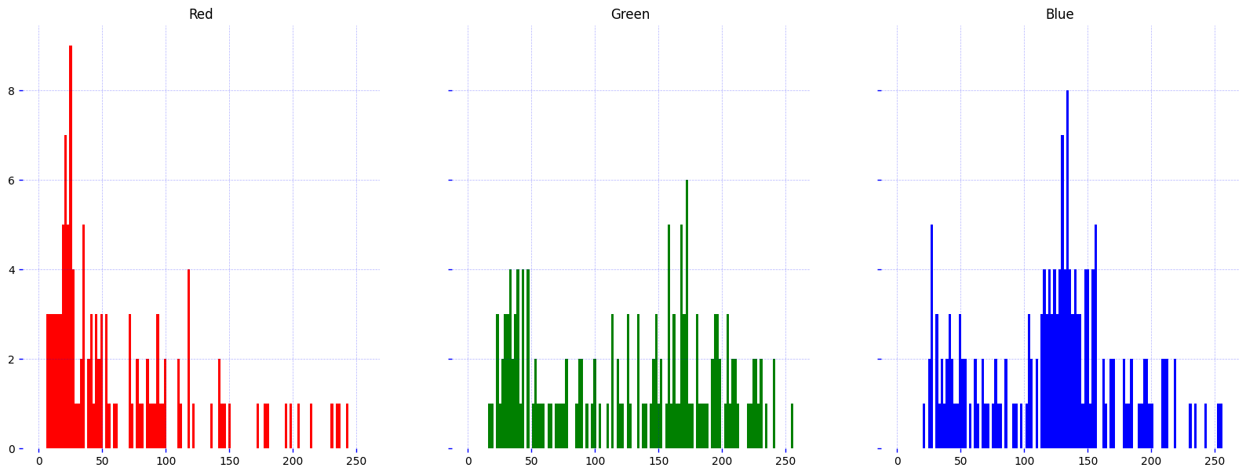

Latihan 3

Source Code :

import matplotlib.pyplot as plt

from skimage.feature import graycomatrix, graycoprops

from skimage import data

PATCH_SIZE = 21

# load image

image = data.camera()

grass_locations = [(280, 454), (342, 223), (444, 192), (455, 455)]

grass_patches = []

for loc in grass_locations:

    grass_patches.append(image[loc[0]:loc[0] + PATCH_SIZE,

                               loc[1]:loc[1] + PATCH_SIZE])

sky_locations = [(38, 34), (139, 28), (37, 437), (145, 379)]

sky_patches = []

for loc in sky_locations:

    sky_patches.append(image[loc[0]:loc[0] + PATCH_SIZE,

                             loc[1]:loc[1] + PATCH_SIZE])

# menghitung GLCM

xs = []

ys = []

for patch in (grass_patches + sky_patches):

    glcm = graycomatrix(patch, distances=[5], angles=[0], levels=256,

                        symmetric=True, normed=True)

    xs.append(graycoprops(glcm, 'dissimilarity')[0, 0])

    ys.append(graycoprops(glcm, 'correlation')[0, 0])

fig = plt.figure(figsize=(8, 8))

# tampilkan original image dengan lokasi patches

ax = fig.add_subplot(3, 2, 1)

ax.imshow(image, cmap=plt.cm.gray, vmin=0, vmax=255)

for (y, x) in grass_locations:

    ax.plot(x + PATCH_SIZE / 2, y + PATCH_SIZE / 2, 'gs')

for (y, x) in sky_locations:

    ax.plot(x + PATCH_SIZE / 2, y + PATCH_SIZE / 2, 'bs')

ax.set_xlabel('Original Image')

ax.set_xticks([])

ax.set_yticks([])

ax.axis('image')

# plot (dissimilarity, correlation)

ax = fig.add_subplot(3, 2, 2)

ax.plot(xs[:len(grass_patches)], ys[:len(grass_patches)], 'go', label='Grass')

ax.plot(xs[len(grass_patches):], ys[len(grass_patches):], 'bo', label='Sky')

ax.set_xlabel('GLCM Dissimilarity')

ax.set_ylabel('GLCM Correlation')

ax.legend()

# display

for i, patch in enumerate(grass_patches):

    ax = fig.add_subplot(3, len(grass_patches), len(grass_patches)*1 + i + 1)

    ax.imshow(patch, cmap=plt.cm.gray, vmin=0, vmax=255)

    ax.set_xlabel('Grass %d' % (i + 1))

for i, patch in enumerate(sky_patches):

    ax = fig.add_subplot(3, len(sky_patches), len(sky_patches)*2 + i + 1)

    ax.imshow(patch, cmap=plt.cm.gray, vmin=0, vmax=255)

    ax.set_xlabel('Sky %d' % (i + 1))

# display

fig.suptitle('Grey level co-occurrence matrix features', fontsize=14, y=1.05)

plt.tight_layout()

plt.show()

Hasil :

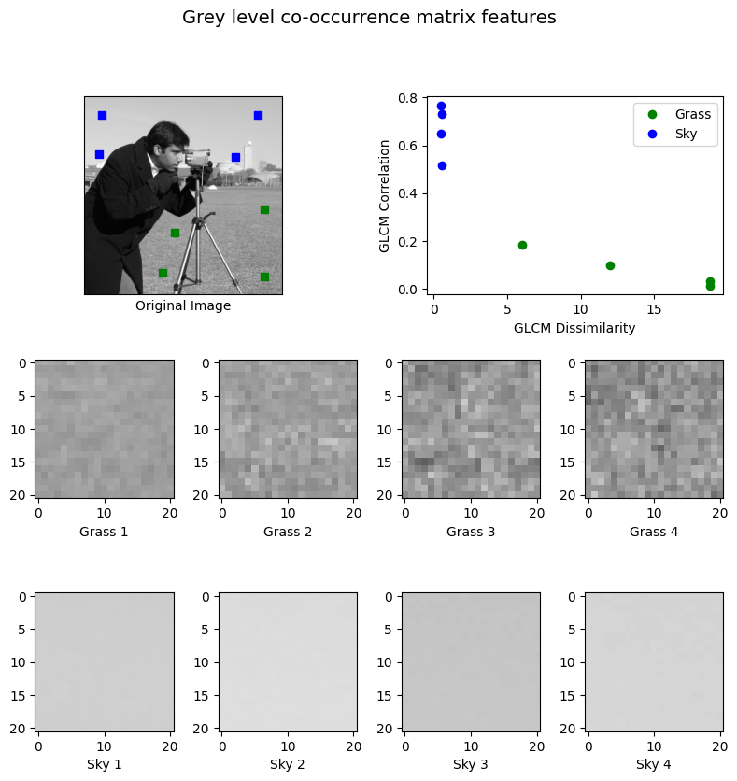

Latihan 4

Source Code :

# Menggunakan Shi-Tomasi GFTT untuk deteksi ujung (corner detection)

import numpy as np

import cv2

from matplotlib import pyplot as plt

# gunakan gambar

img = cv2.imread('lemon.png')

gray = cv2.cvtColor(img,cv2.COLOR_BGR2GRAY)

# deteksi pojok dengan GFTT

corners = cv2.goodFeaturesToTrack(gray,1000,0.01,10)

corners = np.int0(corners)

# menampilkan jumlah titik terdeteksi dengan fungsi numpy (np.ndarray.shape)

print("jumlah titik terdeteksi = ", corners.shape[0])

# untuk ditampilkan di Matplotlib, urutan band dibalik

rgb = cv2.cvtColor(img,cv2.COLOR_BGR2RGB)

# perbesar ukuran hasil plotting

plt.rcParams["figure.figsize"] = (20,20)

# untuk tiap pojok yang terdeteksi, munculkan pada gambar

for i in corners:

    x,y = i.ravel()

    cv2.circle(rgb,(x,y),3,255,-1)

plt.imshow(rgb)

plt.show()

Hasil :

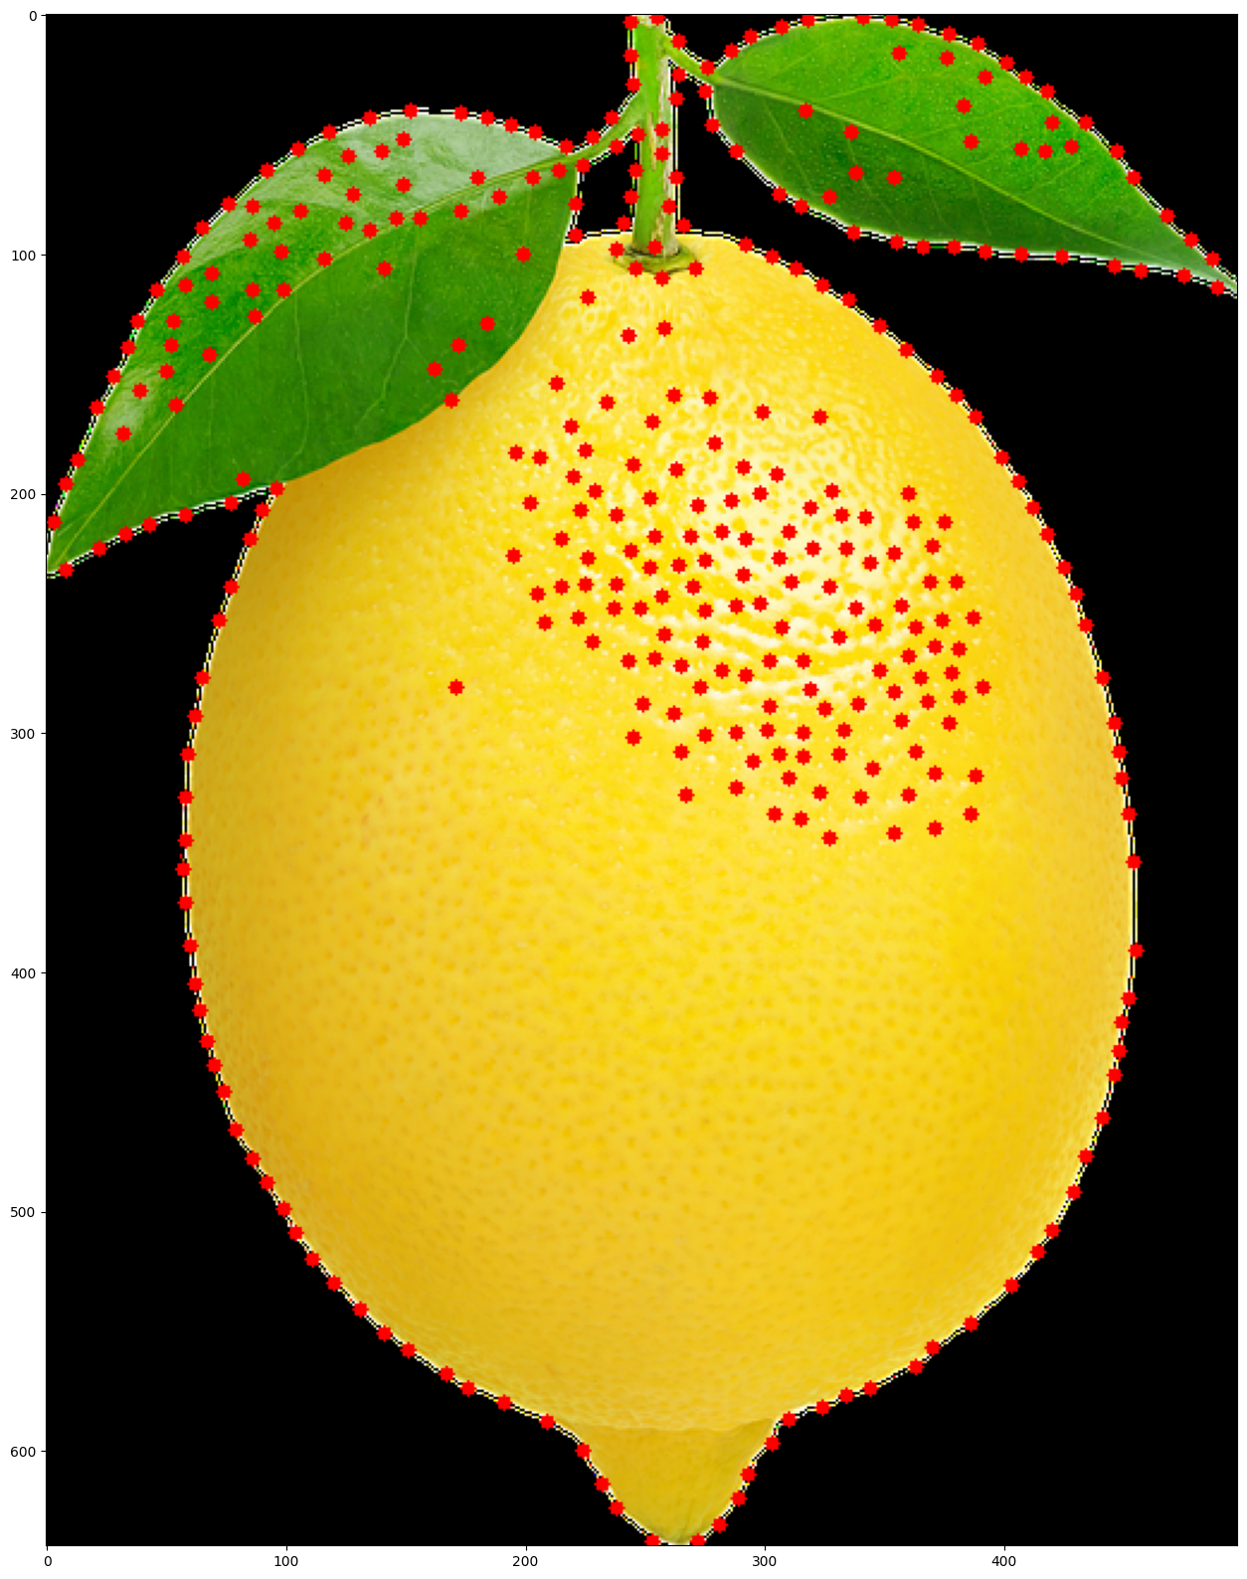

Latihan 5

Source Code :

import numpy as np

import cv2

from matplotlib import pyplot as plt

# Gunakan gambar yang ada pada laptop masing-masing

img1 = cv2.imread('strawberry.jpg') # gambar yang dituju

img2 = cv2.imread('banyak2.jpg') # gambar yang dicari

gray1 = cv2.cvtColor(img1, cv2.COLOR_BGR2GRAY)

gray2 = cv2.cvtColor(img2, cv2.COLOR_BGR2GRAY)

# Menggunakan Detector SIFT

sift = cv2.SIFT_create()

# Mencari Keypoint dengan SIFT

kp1, des1 = sift.detectAndCompute(gray1, None)

kp2, des2 = sift.detectAndCompute(gray2, None)

# Melakukan Matching dari hasil deteksi keypoints menggunakan Brute-Force Matcher

bf = cv2.BFMatcher(cv2.NORM_L2, crossCheck=True)

matches = bf.match(des1, des2)

# Mengurutkan hasil matching berdasarkan jarak

matches = sorted(matches, key=lambda x: x.distance)

# Menggambar hanya sejumlah tertentu (misalnya 30) pasangan kecocokan terbaik

img3 = cv2.drawMatches(img1, kp1, img2, kp2, matches[:30], None, flags=cv2.DrawMatchesFlags_NOT_DRAW_SINGLE_POINTS)

# Menampilkan gambar

plt.imshow(cv2.cvtColor(img3, cv2.COLOR_BGR2RGB))

plt.show()

Hasil :

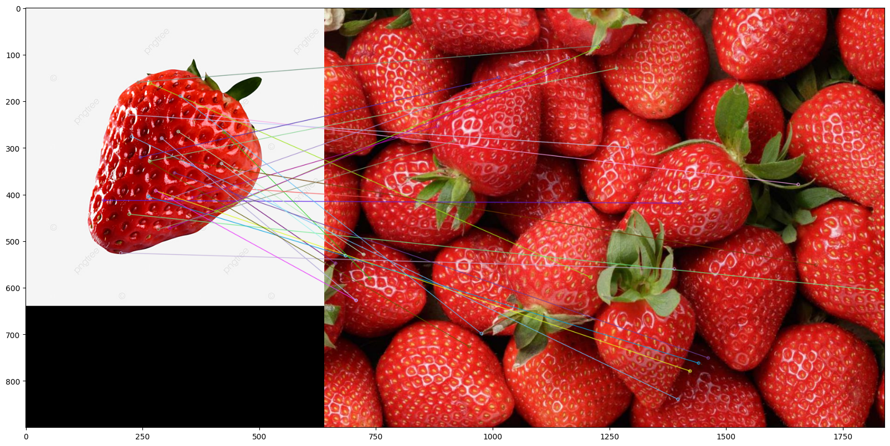

Latihan 6

Source Code :

# tampilkan kedua gambar

from matplotlib import pyplot as plt

# panggil dan konversi warna agar sesuai dengan Matplotlib

einstein = cv2.imread('saya.jpg')

einstein = cv2.cvtColor(einstein, cv2.COLOR_BGR2RGB) # simpan dengan nama yang sama = ditumpuk

# panggil dan konversi warna agar sesuai dengan Matplotlib

solvay = cv2.imread('bertiga.jpg')

solvay = cv2.cvtColor(solvay, cv2.COLOR_BGR2RGB)

plt.subplot(121),plt.imshow(einstein), plt.title('Saya')

plt.subplot(122),plt.imshow(solvay), plt.title('Meet')

plt.show()

Hasil :

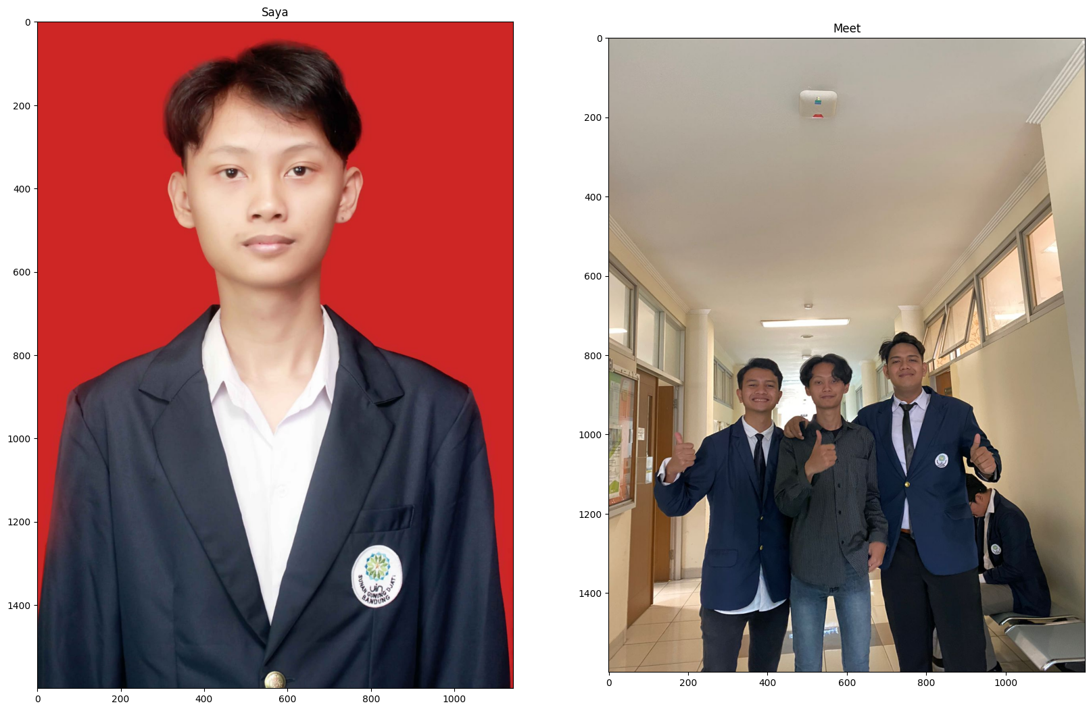

hasil metode cv2.TM_CCOEFF :

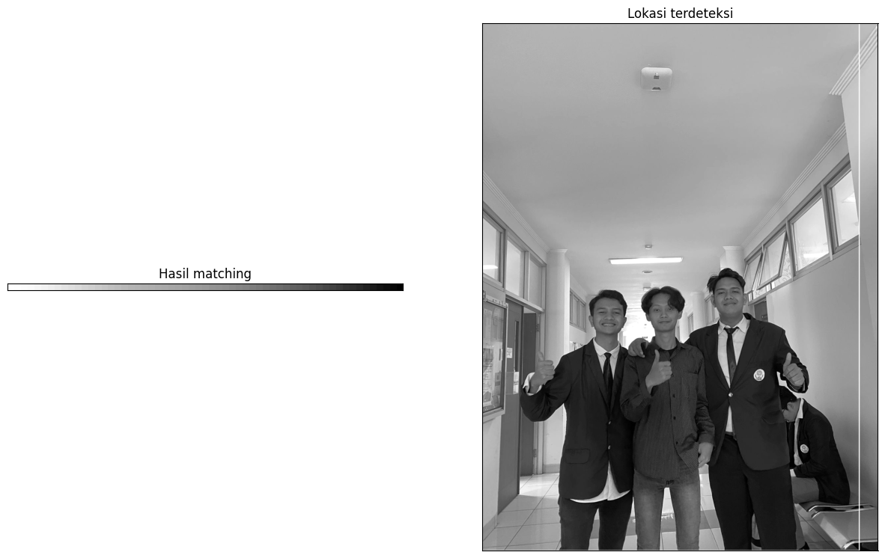

hasil metode cv2.TM_CCOEFF_NORMED :

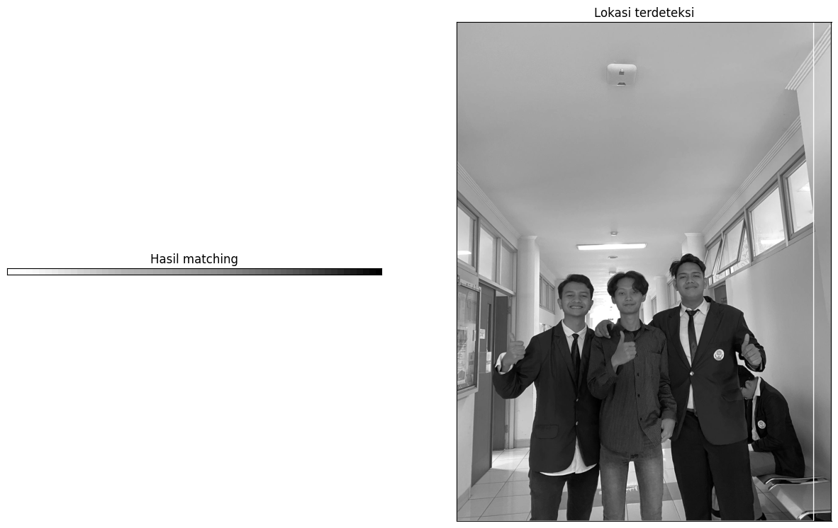

hasil metode cv2.TM_CCORR :

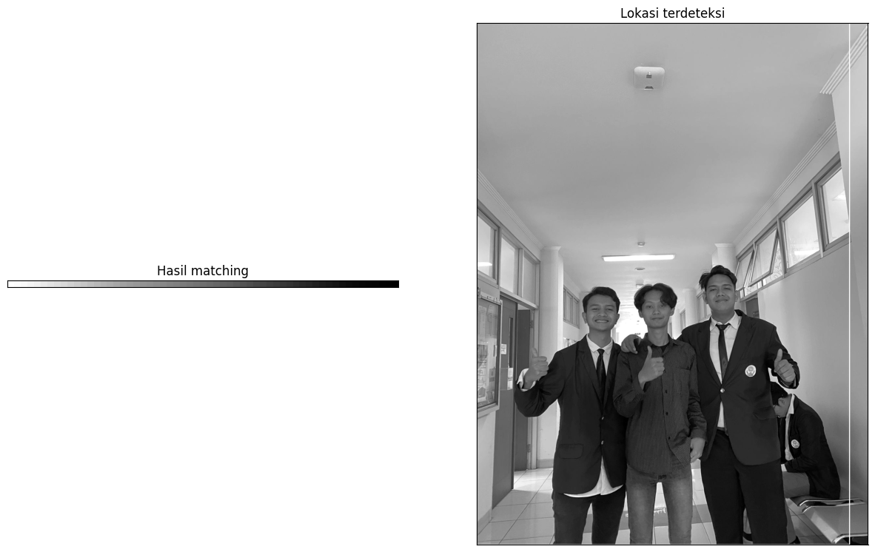

hasil metode cv2.TM_CCORR_NORMED :

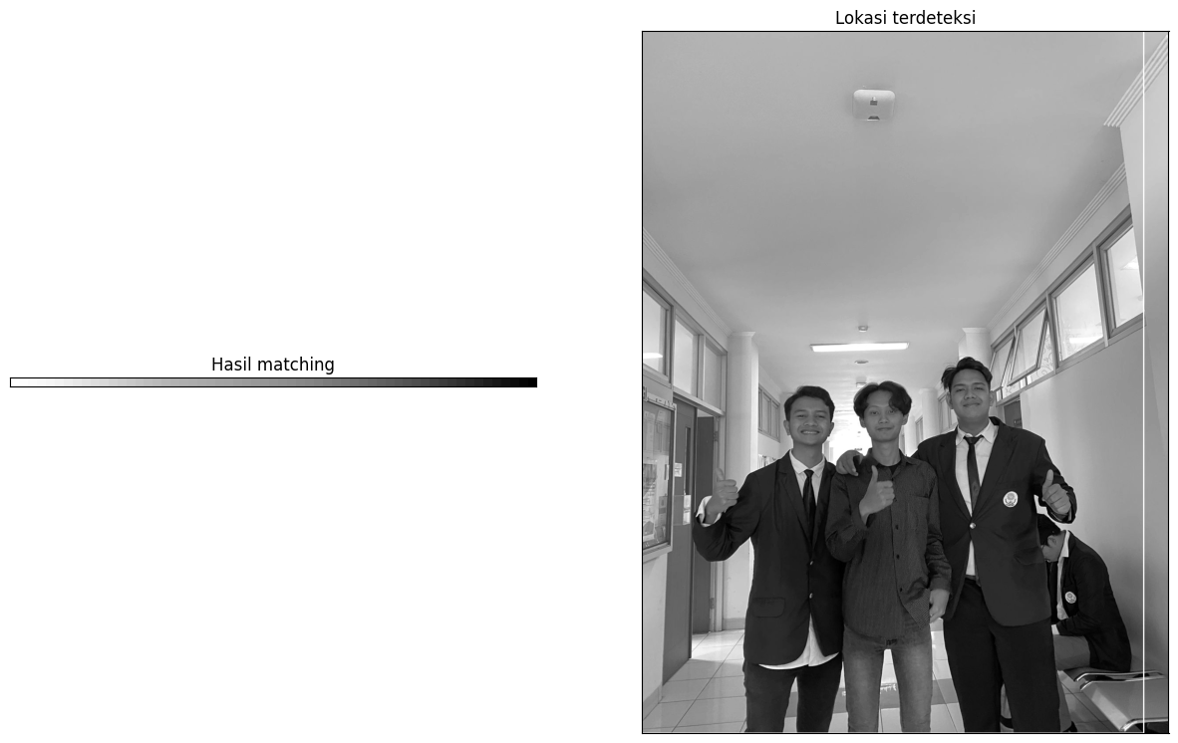

hasil metode cv2.TM_SQDIFF :

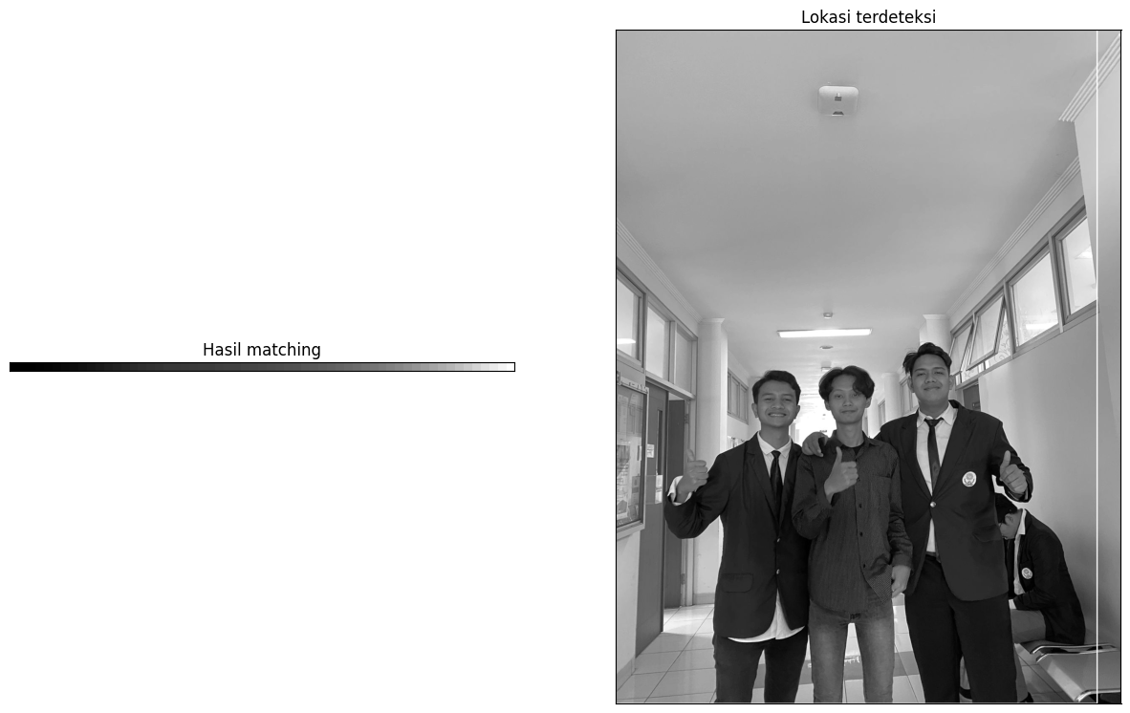

hasil metode cv2.TM_SQDIFF_NORMED :

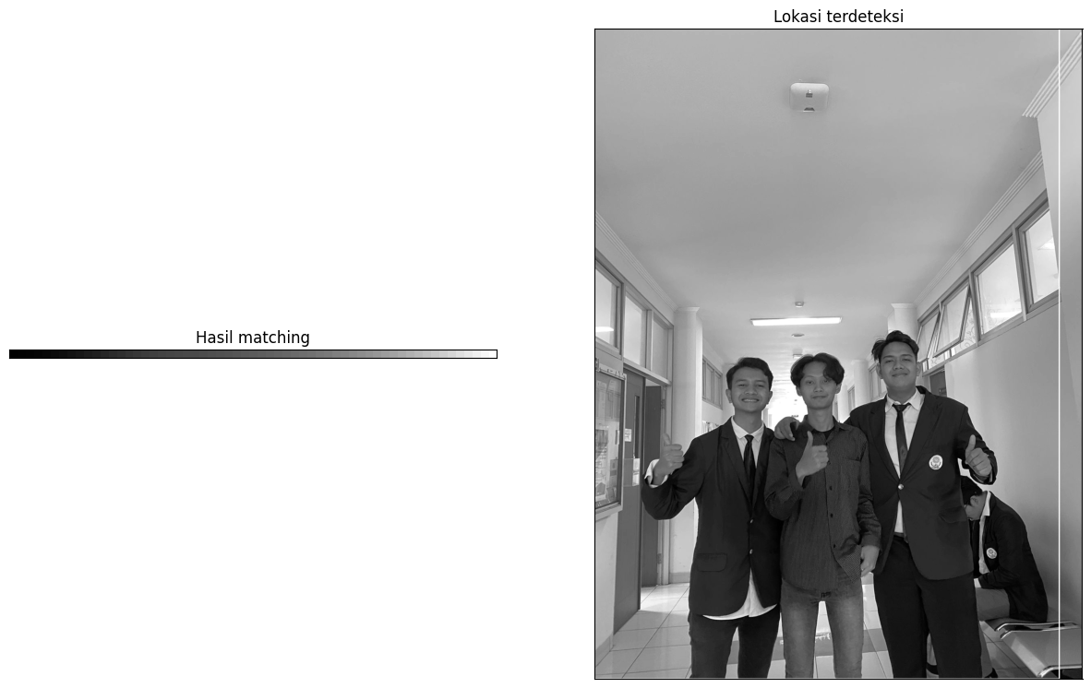

Latihan 7

Source Code :

# tampilkan kedua gambar

from matplotlib import pyplot as plt

# panggil dan konversi warna agar sesuai dengan Matplotlib

strawberry = cv2.imread('strawberry.jpg')

strawberry = cv2.cvtColor(strawberry, cv2.COLOR_BGR2RGB)

# panggil dan konversi warna agar sesuai dengan Matplotlib

strawberryjuga = cv2.imread('banyak.jpg')

strawberryjuga = cv2.cvtColor(strawberryjuga, cv2.COLOR_BGR2RGB)

plt.subplot(121),plt.imshow(strawberry), plt.title('Strawberry')

plt.subplot(122),plt.imshow(strawberryjuga), plt.title('Banyak Strawberry')

plt.show()

Hasil :

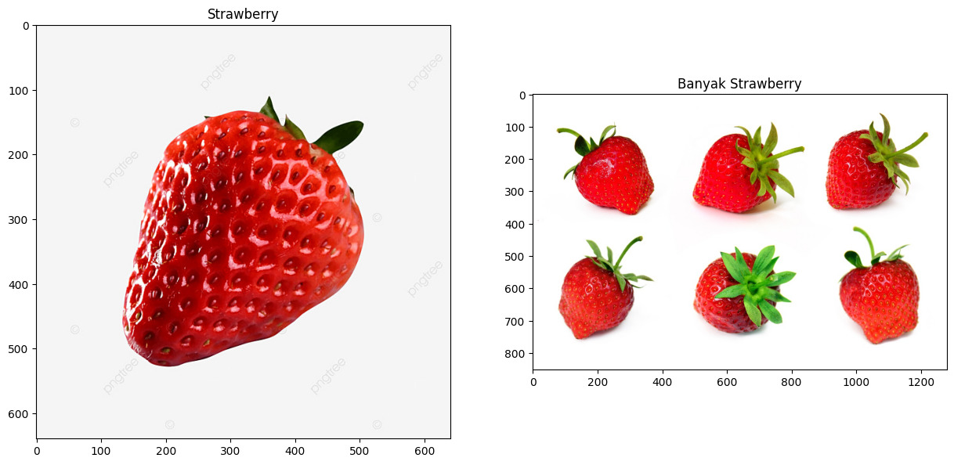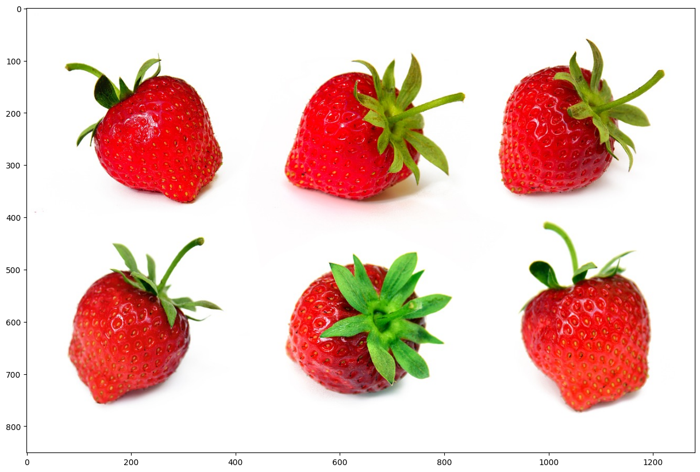

1. Ekstraksi Fitur LBP (Local Binary Patterns):  
   Pada praktikum ini, Ekstraksi fitur LBP adalah metode umum untuk mengekstraksi fitur tekstur pada gambar. Metode ini menghitung pola biner lokal dari piksel-piksel tetangga dalam gambar dan menghasilkan histogram distribusi pola tersebut sebagai fitur. Kelebihan metode LBP adalah sederhana, komputasinya cepat, dan mampu menggambarkan tekstur dengan baik. Namun, metode ini memiliki kelemahan dalam hal invariansi terhadap transformasi seperti rotasi dan skala.
2. Ekstraksi Fitur Berdasarkan Warna:

Ekstraksi fitur berdasarkan warna melibatkan penggunaan ruang warna seperti RGB, HSV, atau YUV untuk mengekstraksi fitur-fitur warna dari gambar. Contohnya, dapat diekstraksi histogram warna atau momen warna dari gambar. Kelebihan metode ini adalah kemampuannya untuk mewakili informasi warna yang kaya dalam gambar. Namun, metode ini mungkin tidak sensitif terhadap perubahan tekstur atau bentuk objek.

1. Ekstraksi Fitur GLCM (Grey-Level Co-occurrence Matrix):  
   Ekstraksi fitur GLCM melibatkan analisis hubungan spasial antara intensitas piksel dalam gambar. Metode GLCM menghitung kemunculan pasangan intensitas piksel tertentu dalam jarak dan sudut tertentu, dan dari matriks ini, fitur-fitur seperti kontras, korelasi, energi, dan homogenitas dapat dihitung. Kelebihan metode GLCM adalah kemampuannya dalam menangkap fitur tekstur yang kompleks dan invarian terhadap transformasi kecil. Namun, metode ini memerlukan komputasi yang lebih intensif dan sensitif terhadap pencahayaan.
2. Menggunakan Detektor Sudut:  
   Menggunakan detektor sudut melibatkan deteksi sudut atau titik-titik khusus pada gambar yang mewakili fitur penting. Algoritma deteksi sudut seperti Harris Corner Detector atau FAST (Features from Accelerated Segment Test) dapat digunakan. Kelebihan metode ini terletak pada kemampuannya untuk menemukan titik penting yang dapat digunakan untuk membedakan objek atau memetakan perubahan sudut yang signifikan. Namun, metode ini mungkin kurang efektif dalam menggambarkan fitur tekstur atau warna pada gambar.
3. Deteksi dan Pemetaan Fitur:  
   Deteksi dan pemetaan fitur melibatkan deteksi fitur penting seperti tepi, sudut, atau blob pada gambar menggunakan algoritma seperti Canny Edge Detection atau Scale-Invariant Feature Transform (SIFT). Fitur-fitur ini kemudian dapat dipetakan antara gambar-gambar yang berbeda. Kelebihan metode ini terletak pada kemampuannya untuk menemukan fitur yang dapat diandalkan dan memetakan fitur yang sama di antara gambar-gambar yang berbeda. Namun, metode ini mungkin memerlukan komputasi yang lebih intensif dan membutuhkan kecocokan yang akurat untuk menghasilkan hasil yang baik.